Ontvangen reacties op Hom of Kuit

De Zwolse 1♣
Ik heb wederom dit nummer van Arbitrair met veel plezier gelezen. Toch heb ik nog wat vragen/kanttekeningen bij jouw interpretatie van de HOM/BSC regeling. Ik ben het in ieder geval zeer met je eens, dat de regeling allesbehalve duidelijk is. Bij deze mijn opmerkingen.

- Je stelt, dat de Zwolse 1♣, zoals Job Gans, die ingestuurd had, HOM is. Uit de e-mail wisseling in de bijlage kun je zien, dat Ad Cosijn en waarschijnlijk ook de Weko daar anders over denkt. Omdat ik ook grote parallellen zie tussen deze 1♣-opening en opgave A, denk ik dat beide in ieder geval onder dezelfde jurisdictie vallen.

1♣: 12-17 minstens 0 klaveren; altijd 1 of 2 hoge 4-kaarten.
1♦: 12-17 minstens 0 ruitens; geen hoge 4-kaart.

Mijn reactie:
Het probleem van 1♣ is dat er wél (minstens) één hoge 4-kaart wordt beloofd, maar dat niet bekend is welke. Om die reden beschouw ik deze 1♣-opening als HOM.
1♦ vind ik géén HOM, omdat alleen een maximum-lengte in de hoge kleuren wordt beloofd. Over de verdere verdeling zegt deze opening niets.

Ik heb deze conclusie met mijn onderbouwing voorgelegd aan Ad Cosijn en Ton Kooijman. Het spreekt vanzelf dat ik het ontvangen antwoord, met mijn mogelijke aanpassing, zal publiceren.

2♣ sterk, of zwak met lengte ruiten

Ik schreef:

G. 2♣-opening: sterk met onbekende verdeling, of zwak met lengte ruiten.
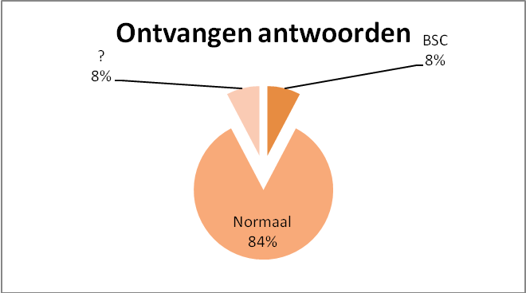
Volgens de formele tekst valt deze afspraak onder BSC. Omdat in de regeling alleen een uitzondering wordt gemaakt voor een onbekende hoge kleur. Toch gaan we ervan uit dat deze afspraak mag worden beschouwd als ‘normaal’.
Hoogst Ongebruikelijk is hij in ieder geval zeker niet!

Ontvangen reactie
Deze valt volgens mij onder het eerste streepje van 1b van de BSC-regeling: Een bod is niet BSC als deze meerdere sterke betekenissen heeft en een zwakke variant, zolang van de zwakke variant één kleur met een minimale lengte van een 4krt bekend is. De uitleg die jij geeft verwijst naar de tekst van het tweede streepje. Uiteindelijk komen we wel tot dezelfde conclusie: Geen HOM of BSC ☺.

Mijn reactie:
Helemaal eens! Geen discussie meer over zwak met ruiten! De mogelijkheid van zwak met ruiten valt onder normaal omdat de kleur in de zwakke variant bekend is!
Het is alleen BSC als in de zwakke variant de onbekende kleur (ook) een lage kleur kan zijn!

De Muiderheuvel

Ik schreef:
2♠: "Muiderheuvel": Zwak, 5-kaart schoppen en minstens 3 kaart in een lage kleur.
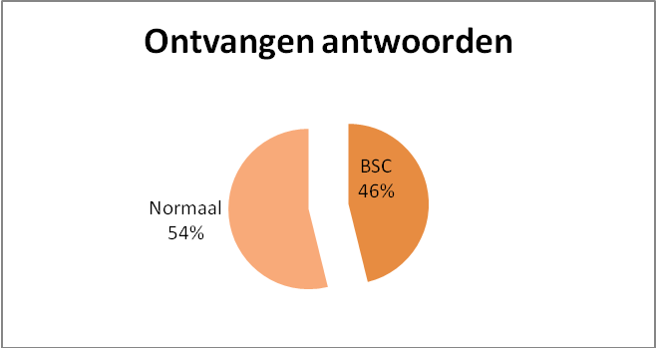
Grote verdeeldheid onder de ‘reaganten’! Deze afspraak valt onder ‘normaal’.
Naast de bekende kleur geen ‘lang of juist kort’ in een tweede kleur. Net zo duidelijk als Muiderberg, de tweede lage kleur kan alleen één kaart korter zijn.

Ontvangen reactie
Artikel 3 van de BSC regeling zegt:
Elke "zwakke" opening op twee- of drieniveau die twee kleuren belooft maar volgens afspraak gedaan kan worden met drie of minder kaarten in één van de kleuren.

Deze is wel op verschillende manieren te interpreteren. Ik las het als: als deze volgens afspraak op een 3 kaart kan zijn valt het onder BSC, maar ook als het zelfs volgens afspraak op een nog kortere kleur kan zijn is het BSC.
Maar je kunt het natuurlijk ook lezen als volgt: Het is BSC als het volgens afspraak ook max. een 3krt kan beloven in die kleur. En als je het zo leest is dit geen BSC.

Ik meen mij te herinneren, dat dit artikel destijds in de BSC is opgenomen om paren aan te kunnen pakken, die Muiderberg speelden maar zich nogal eens “vergisten” en er dan geen vierkaart laag bij te bleken hebben. Het is ook vanuit die optiek, dat ik besloot Muiderheuvel als BSC aan te merken, maar ik kan me op deze fronten vergissen.

Mijn reactie
Ook voor ons was dit een venijnige afspraak ☺. We vroegen de visie van Ad Cosijn. En zijn antwoord kwam vrij vertaald neer op: ‘De grens wordt pas overschreden als kortheid óf juist lengte in die tweede kleur wordt beloofd.’

De Verdi-3♠-opening
Ik miste als voorbeeld het Verdi 3♠-bod. Deze is equivalent met een Gambling 3SA en belooft dus een dichte ruiten- of klaverenkaart. Alleen zegt de BSC regeling, dat bij zwakke openingen tot 3♠ tenminste één kleur bekend moet zijn. Persoonlijk vind ik het vreemd, dat een bod met dezelfde betekenis ineens BSC is, omdat dat 1 plekje eerder in je biedbakje zit, maar ja, dat is de regeling. Veel spelers van de conventie zullen daarover ook wel verbaasd zijn, gezien de blikken, die ik meestal krijg als ik uitleg dat ze het 3♠-bod niet mogen gebruiken in die betekenis.

Onze reactie
Als 3♠ zwak is met lengte in klaveren óf ruiten, zou dat volgens de formele tekst inderdaad BSC zijn.

